夏邑县财政局多渠道进行减税降费宣传

为深入贯彻党中央、国务院减税降费重大决策部署，夏邑县财政局多渠道、全方位开展政策宣传，力促各项减税降费政策在全县范围内广泛知晓、形成共鸣，确保纳税人和人民群众有实实在在的获得感，促进全县经济实现高质量发展。
一、显示屏宣传
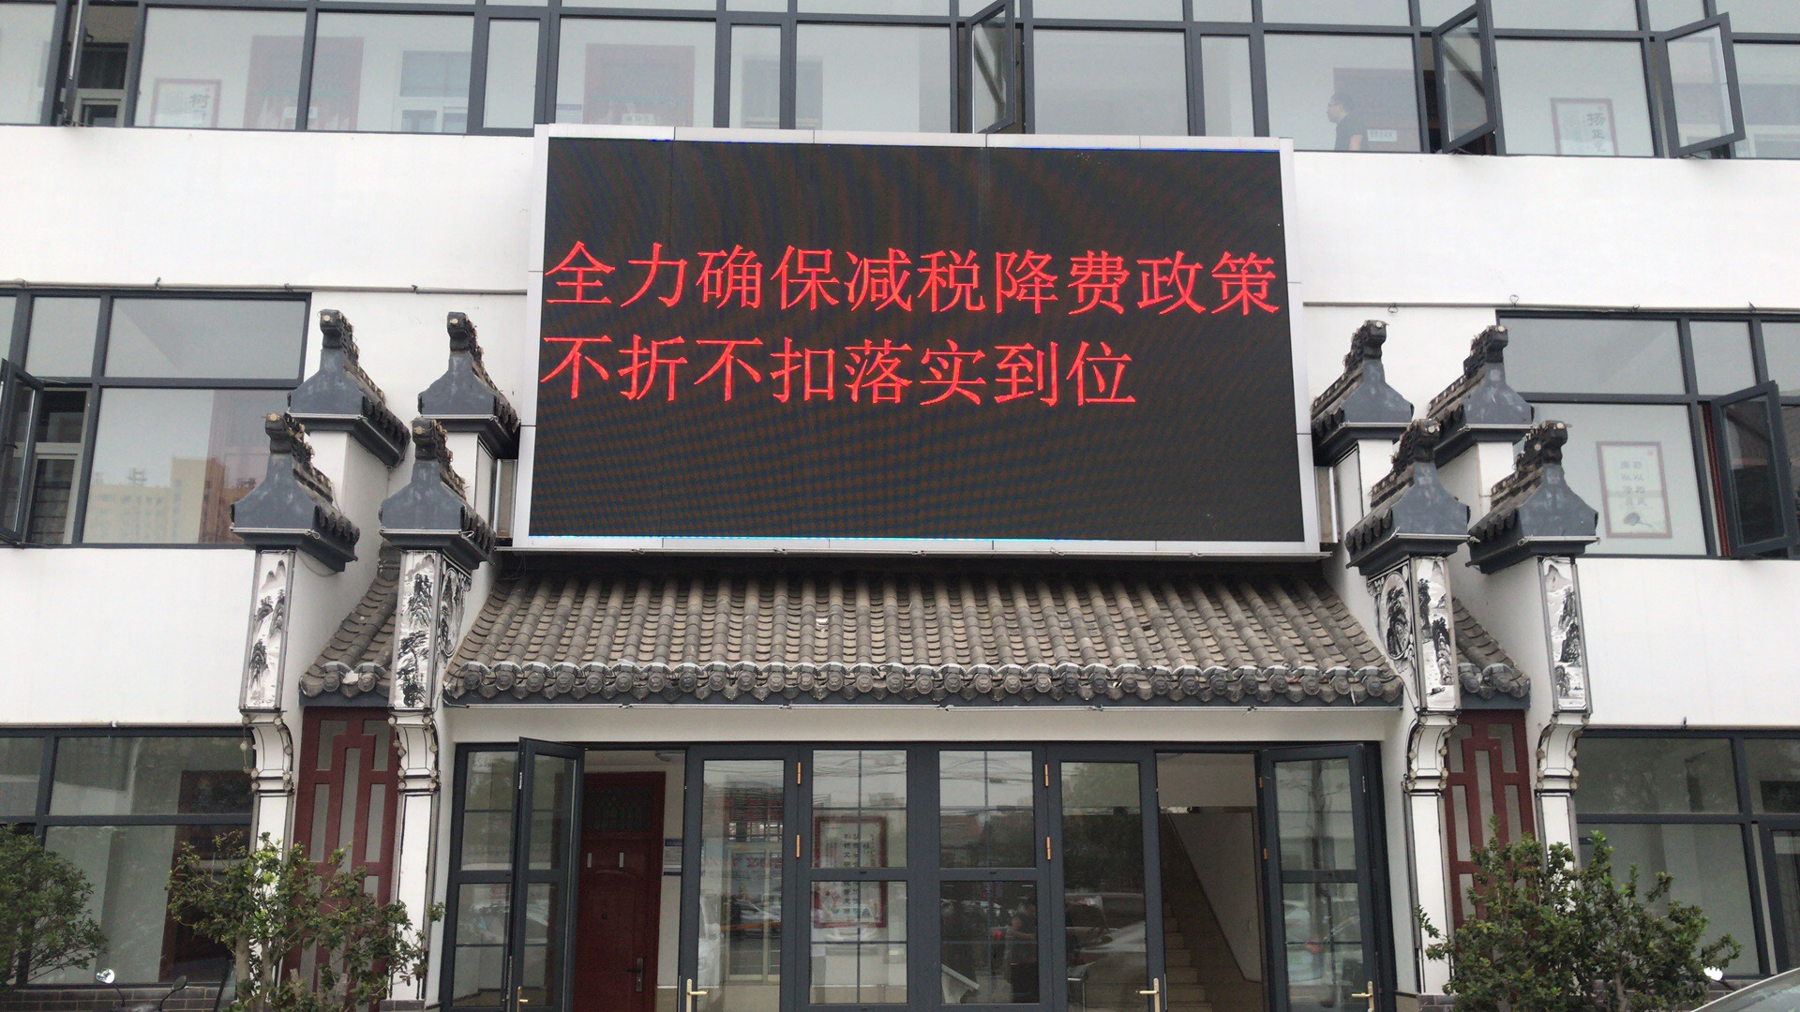

二、悬挂条幅宣传
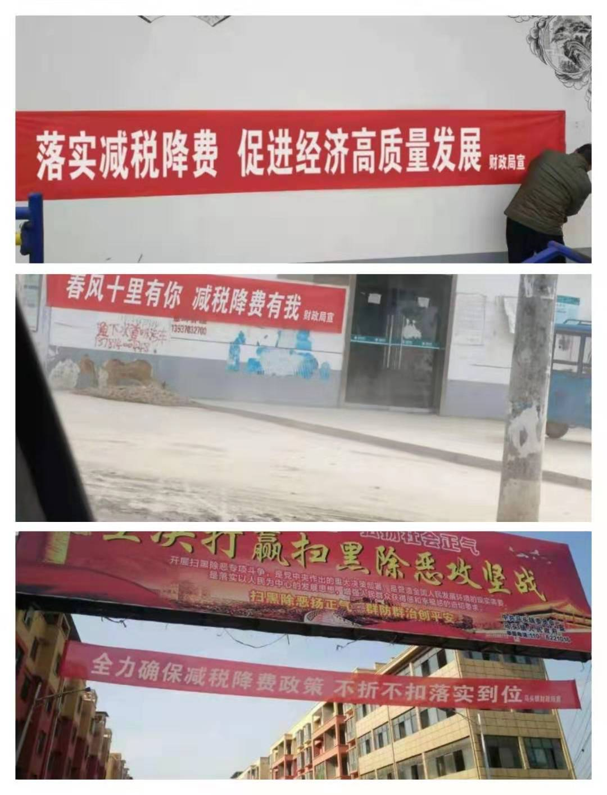

三、入户走访宣传
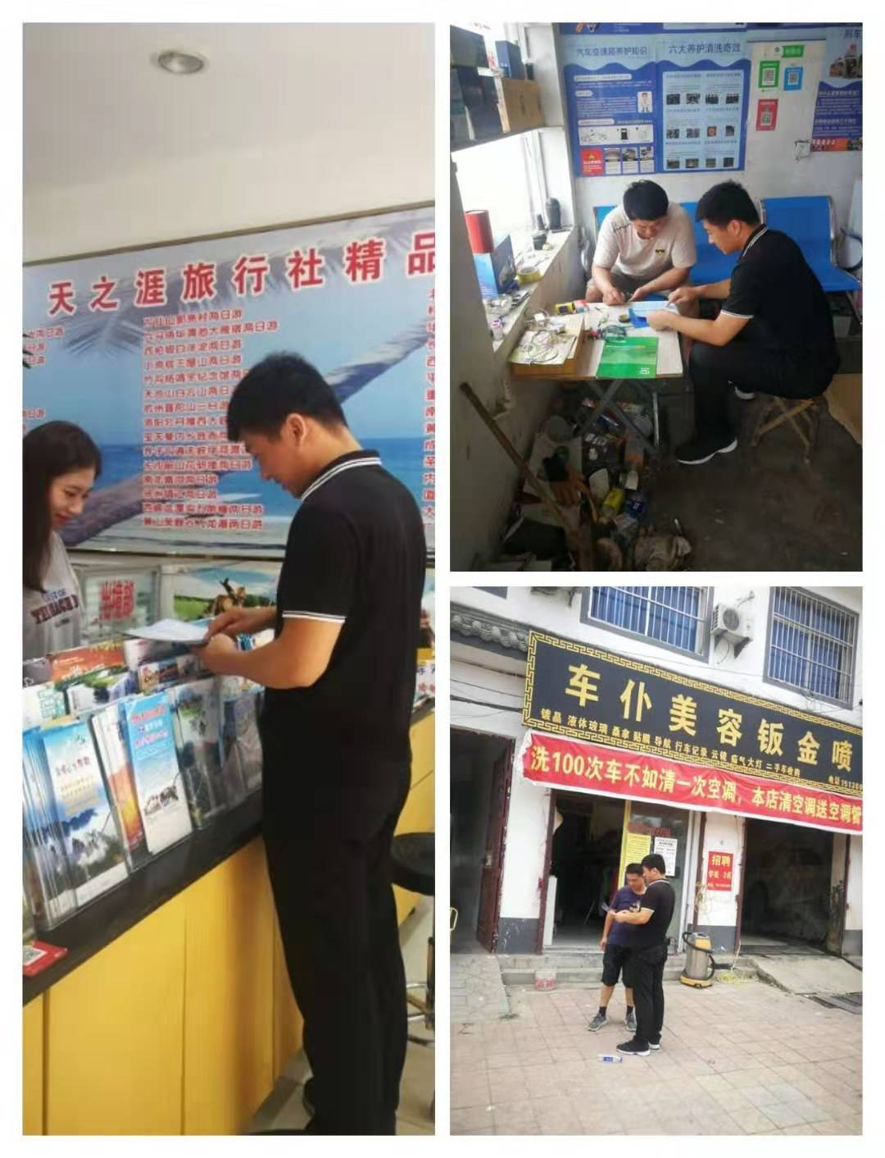
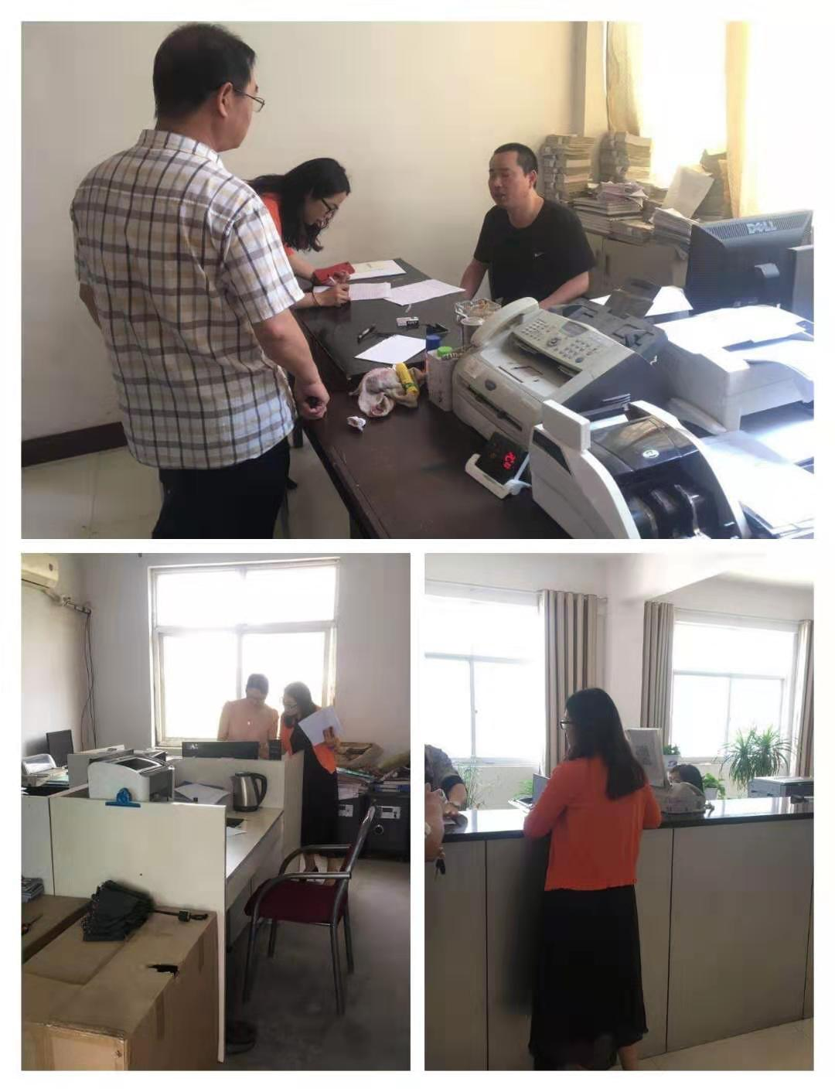

四、微信公众号宣传
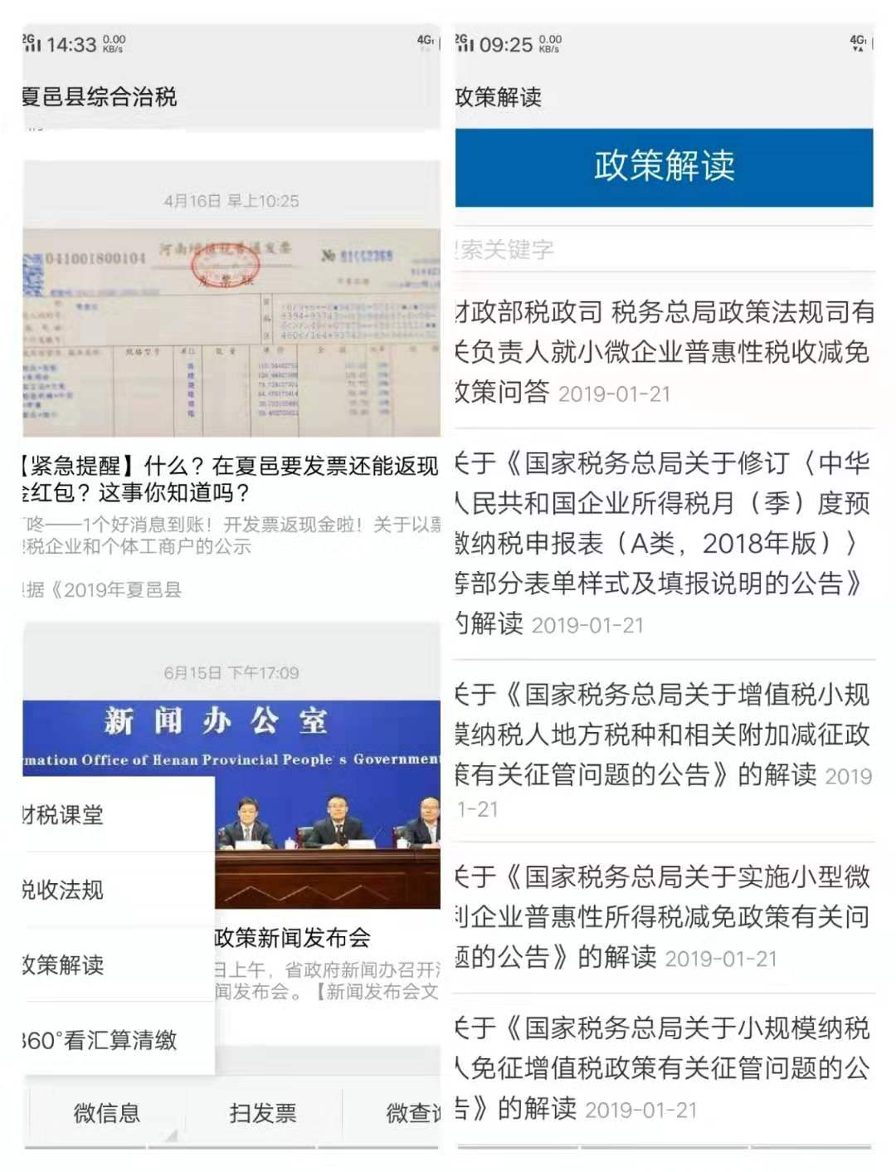

发：财政局各股室和乡（镇）财政所。
财政局减税降费工作领导小组办公室 2019年6月5日印发

